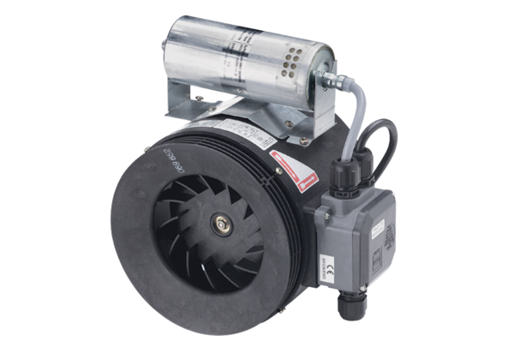Полуцентробежный трубный вентилятор ERM 18 Ex eКомплект поставки: 1 штукАссортимент: C
Номер артикула: 0080.0290Изготовитель: MAICO

